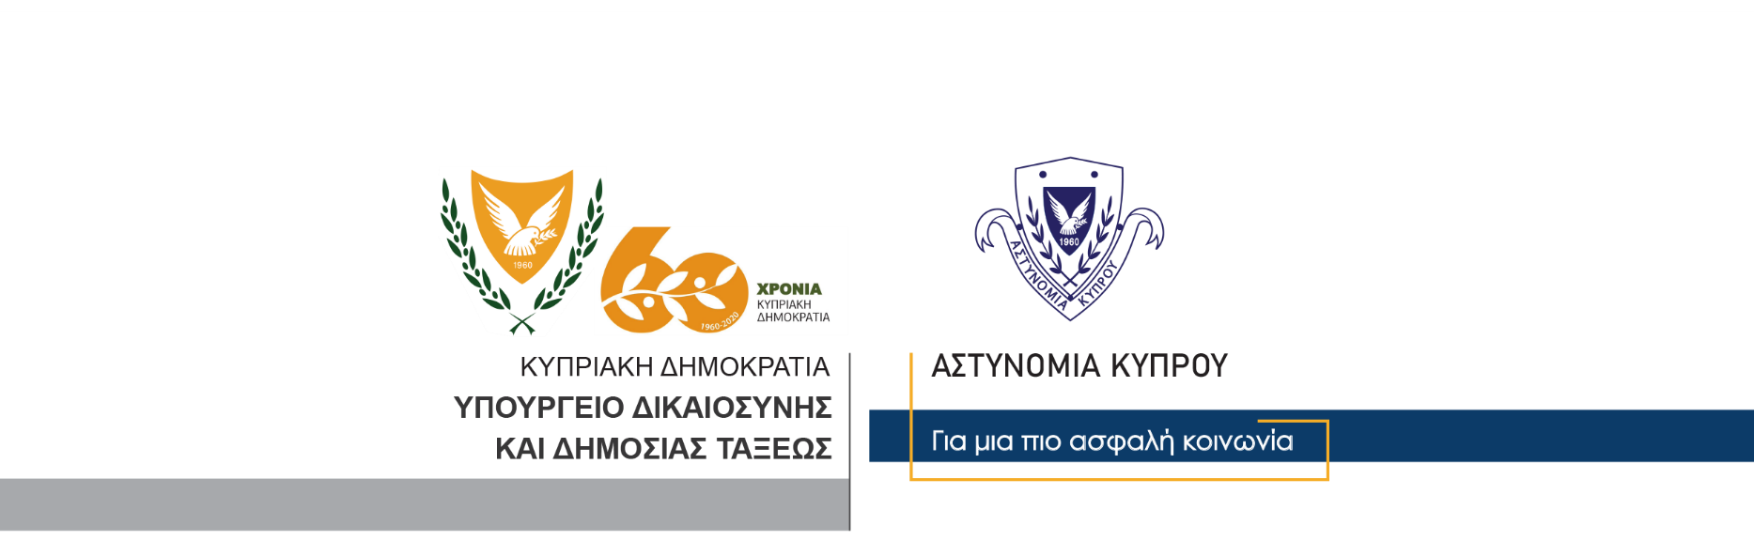

Γραφείο Τύπου
και Δημοσίων Σχέσεων

6 Νοεμβρίου, 2020

Δελτίο Τύπου 3 – Κλοπή – Απόσπαση χρημάτων με ψευδείς παραστάσεις – Κατάχρηση εξουσίας – Νομιμοποίηση εσόδων από παράνομες δραστηριότητες
Προσωποκράτηση

Το Επαρχιακό Δικαστήριο Λευκωσίας εξέδωσε σήμερα διάταγμα πενθήμερης κράτησης εναντίον 57χρονου, που συνελήφθη σήμερα, για διευκόλυνση των ανακρίσεων σχετικά με διερευνώμενη υπόθεση κλοπής, απόσπασης χρημάτων με ψευδείς παραστάσεις, κατάχρησης εξουσίας και νομιμοποίησης εσόδων με ψευδείς παραστάσεις.
Το Γραφείο Διερεύνησης Οικονομικού Εγκλήματος διερευνά την υπόθεση.

Γραφείο Τύπου

